Tillsynsbegäran – information om höga naturvärden och fridlysta arter i avverkningsanmälan A 11656-2025 i Kristinehamns kommun
Denna tillsynsbegäran behandlar höga naturvärden i avverkningsanmälan A 11656-2025 i Kristinehamns kommun som inkom 2025-03-11 och omfattar 13,1 ha.
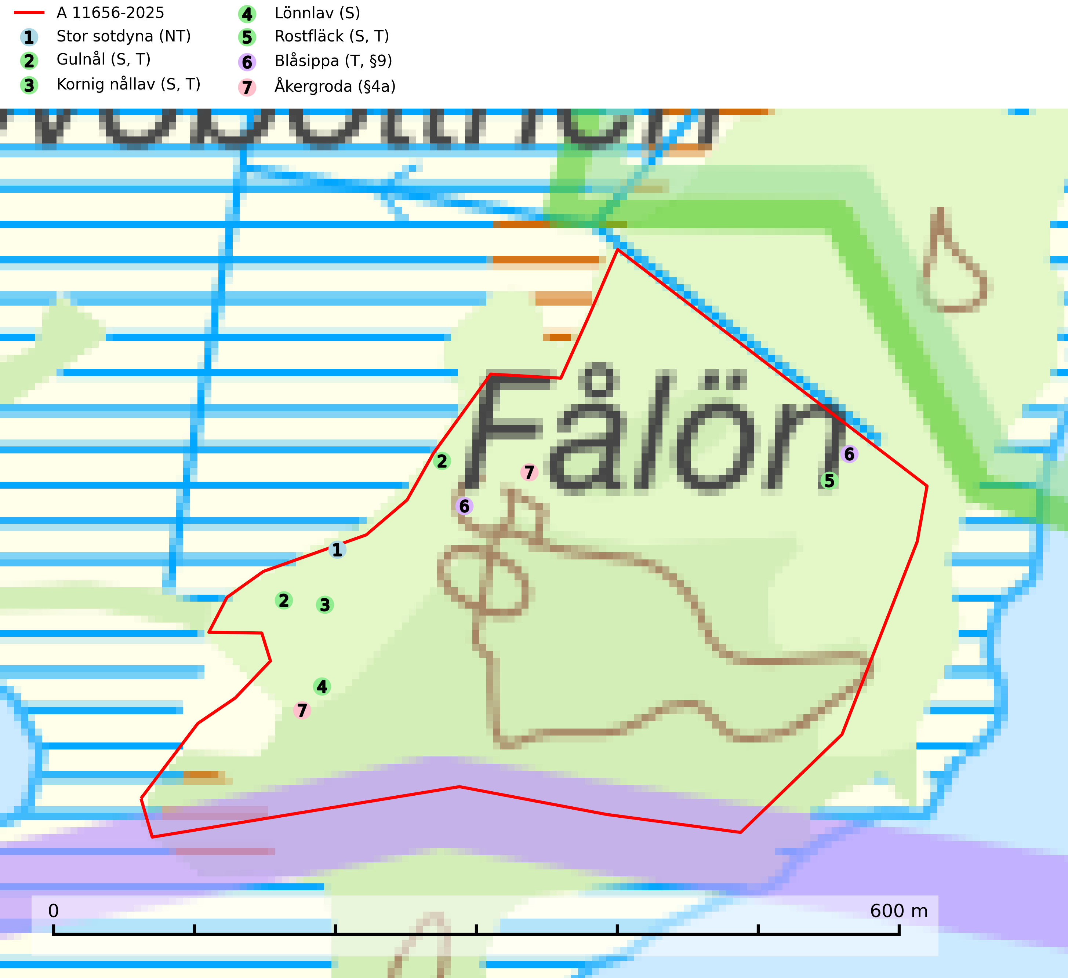
Figur 1. Fyndplatser för naturvårdsarter i avverkningsanmälan. Markörer utan svart kant är placerade på fyndplatsen. Markörer med svart kant är placerade vid sidan av fyndplatsen och har ett svart streck som visar fyndplatsens exakta position. Kartans mittpunktskoordinat är N 6546145, E 449525 i SWEREF 99 TM.
I avverkningsanmälan finns fynd av 7 naturvårdsarter, varav 1 är rödlistad, 2 är fridlysta, 4 är typiska (T) och 4 är signalarter (S): stor sotdyna (NT), gulnål (S, T), kornig nållav (S, T), lönnlav (S), rostfläck (S, T), blåsippa (T, §9) och åkergroda (§4a). Se Figur 1.

Tillsynsbegäran
Vi begär härmed att Skogsstyrelsen fattar beslut enligt miljöbalken som säkerställer att skogens höga naturvärden bevaras samt att EU-lagstiftning efterlevs och att artskyddsbrott förhindras.
Vi önskar även ta del av de ställningstaganden och beslut som myndigheten meddelar till följd av aktuell avverkningsanmälan och föreningens inlaga (se 34 § förvaltningslagen).

Naturvårdsarter och fridlysta arter
Nedan följer beskrivningar av de naturvårdsarter och fridlysta arter som har sina livsmiljöer och växtplatser i den avverkningsanmälda skogen. De påträffade naturvårdsarterna är ett tydligt kvitto på att det rör sig om en skog med höga naturvärden.
Stor sotdyna (NT) är en vednedbrytare som växer på gamla, döda, stående eller fallna, ännu barkförsedda stammar av klibbal där de svarta stromata bryter fram under bark eller ur ved. Arten missgynnas av att olikåldriga bestånd av äldre klibbal med lång kontinuitet blir alltmer sällsynta. En slutavverkning, skoglig gallring eller annat uttag av virke som ger ett förändrat lokalklimat på växtplatsen innebär ett direkt hot. Även minskad tillgång på lämpliga substrat, d.v.s. murknande lövved, är ett hot. Skogliga åtgärder som innebär att lågor och döda eller skadade träd tas bort missgynnar arten (SLU Artdatabanken, 2024).
Gulnål växer mest på murknande lövträdsved och barrträdsved och förekommer i skuggiga miljöer med hög luftfuktighet. I södra Sverige är den en relativt bra signal på biotoper med höga naturvärden och följs ofta av sällsynta arter. Gulnål är typisk art för 9110 Näringsfattig bokskog och 9130 Näringsrik bokskog (Nitare & Skogsstyrelsen, 2019; SLU Artdatabanken, 2025).
Kornig nållav förekommer i skuggiga miljöer med hög luftfuktighet och påträffas främst i gamla skogar eller på gamla träd. Den signalerar höga naturvärden och på lokalerna finns ofta flera ovanliga och rödlistade arter. Kornig nållav är typisk art för 9110 Näringsfattig bokskog och 9130 Näringsrik bokskog (SLU Artdatabanken, 2024; Nitare & Skogsstyrelsen, 2019).
Rostfläck signalerar framför allt höga naturvärden i östra Sverige samt norr om den naturliga norrlandsgränsen. Arten indikerar här skogsmiljöer som under lång tid haft ett konstant fuktigt mikroklimat. Rika förekomster i Norrland visar sannolikt på bestånd med långvarig kontinuitet av gamla träd. När laven påträffas i alkärr signalerar den höga naturvärden inom hela sitt utbredningsområde. Rostfläck är typisk art för 9190 Näringsfattig ekskog (Nitare & Skogsstyrelsen, 2019; SLU Artdatabanken, 2025).
Blåsippa (§9) är typisk art för 9050 Näringsrik granskog, 9020 Nordlig ädellövskog och 8240 Karsthällmarker (SLU Artdatabanken, 2025).

